一般社団法人 山形県国際経済振興機構 宛
F A X ：０２３－６８７－１１２９
E-mail：y-es@y-es.or.jp

海外ビジネス相談シート
平成 年 月 日
事業者名
代表者名
担当者名 |  | 部署 |  |  | 役職
TEL |  |  | FAX
E-mail
業 種 |  |  | 主要取扱商品
該当する項目にチェックを入れてください。
相談内容 | １．相談種類  （ ）  ２．今後海外展開したい国・地域  （ ）
相談詳細（自由記入欄）
海外ビジネスの実績 | ※ 実績ありの場合は、内容にチェックを入れてください。  対象国・地域（ ）
＜国際機構使用欄＞
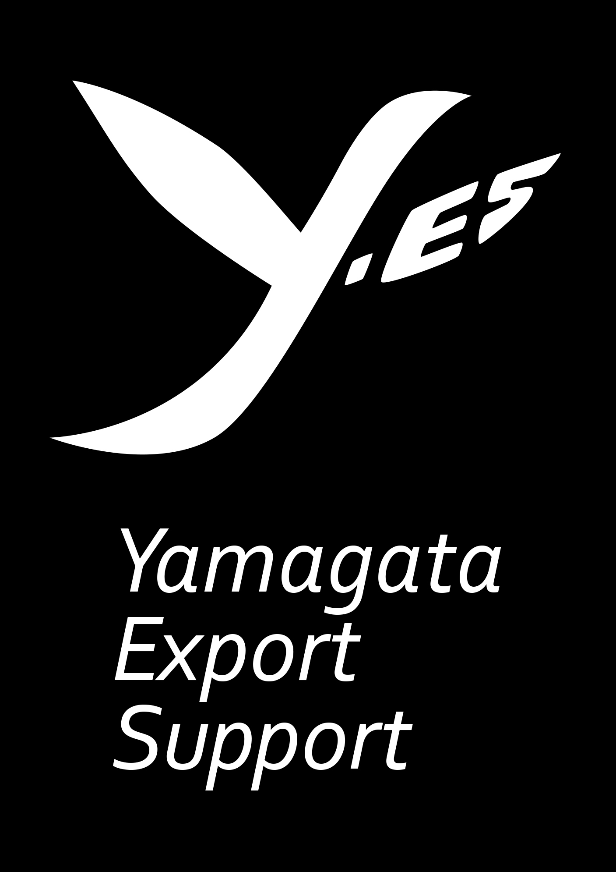  受 付 番 号 |  | 取 次 先
対 応 者 |  | 対 応 日
対 応 方 針

